Муниципальное образовательное учреждение
Кондрашовская средняя общеобразовательная школа
Иловлинского района Волгоградской области

"ДЖИНСОМАНИЯ"
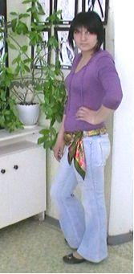

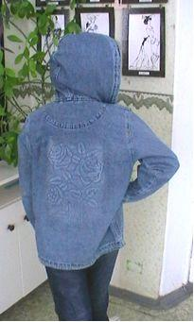

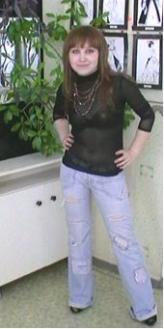

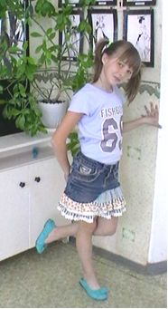

Выполнили:
ученицы 10 класса
Клинкова Валентина,
Мовсесян Гоар,
Хомутецкая Юлия,
Руководитель проекта
учитель технологии
С. В. Соломатникова

2010
Содержание
ОПРЕДЕЛЕНИЕ ПОТРЕБНОСТИ ……………………….. 4
ИССЛЕДОВАНИЕ ……………………….. 5
СБОР ИНФОРМАЦИИ
Из истории джинсовой одежды ……………………….. 9
В мире джинсовой моды ………………………..11
Джинсы из книги рекордов Гиннеса ……………………..... 12
ДИЗАЙНЕРСКАЯ ЗАДАЧА ………………………. 13
ОСНОВНЫЕ ПАРАМЕТРЫ И ОГРАНИЧЕНИЯ……..………………. 13
БАНК ИДЕЙ ………………………. 14

ДИЗАЙН-АНАЛИЗ ………………………. 20

ИЗГОТОВЛЕНИЕ ИЗДЕЛИЙ
«ПОЯС НА КОЛЬЦАХ» ………………………. 22
Используемые инструменты и оборудование
Выбор материалов
Технологическая карта ………………………. 22
«ХУДОЖЕСТВЕННЫЕ ДЫРКИ» ………………………..23
Используемые инструменты и оборудование
Выбор материалов
Технологическая карта ………………………..24
«ЧЕКАНКА» ………………………. 25
Используемые инструменты и оборудование
Выбор материалов
Технологическая карта ………………………..26
«КОМБИНИРОВАНИЕ». ЮБКА С РЮШАМИ……………………….27
Используемые инструменты и оборудование
Выбор материалов
Технологическая карта ………………………. 28
РАСЧЕТ СЕБЕСТОИМОСТИ ………………………. 30
ОЦЕНКА ПРОЕКТА ………………………. 31
РЕКЛАМА ………………………. 32
СПИСОК ЛИТЕРАТУРЫ ………………………. 33

ПРИЛОЖЕНИЯ

Определение потребности
Наступает долгожданная весна, самое романтическое время года. Весной хочется выглядеть особенно свежо и модно. Но после зимних холодов помимо приема витаминных комплексов, мы как никогда нуждаемся в положительных ярких впечатлениях. Первые проталины, сияние солнца и яркие первоцветы… Все это должно быть в модной цветовой палитре нового сезона.
Традиционно, в первые весенние дни, в нашей школе проводится праздник «МИСС ВЕСНА», на котором девушки 8 - 11 классов выступают в роли парикмахеров, визажистов, кулинаров. Участницы конкурсов стремятся показать все свои таланты, а жюри учитывает своеобразие выполненной работы, оригинальность названия и представление образа. В этом году конкурс должен пройти особенно интересно, потому что мы решили попробовать свои силы в новом образе – модельеров и манекенщиц. А для этого нужно немало потрудиться. Нам предстояло разработать, сшить и продемонстрировать коллекцию одежды, не хуже чем на подиумах Парижа. Но чему отдать предпочтение? Какую тему выбрать для нашего показа?

Исследование:
Для ответа на эти вопросы было решено провести анкетирование девочек школы (приложение 1), (приложение 2). Так хотелось, чтобы наш показ был интересен и понравился всем. Мы составили анкеты, чтобы выяснить, что они думают о современной молодежной моде, о выборе одежды, какому стилю, каким тканям отдают предпочтение. Было опрошено 34 человека; анкетирование имело следующие результаты:

Анкета

Какой стиль в одежде вы предпочитаете в повседневной жизни?
- Классический - 10
- Романтический - 4
- Спортивный - 15
- Другое - 7
Что для вас важнее в одежде?
- Комфорт - 15
- Внешний вид - 15
- Другое - 7
В какой одежде вы чувствуете себя более уверенно?
- В модной - 11
- В стильной - 11
- В новой - 8
- Другое - 5
Следите ли вы за модой?
- Да, всегда - 8
- По возможности - 23
- Нет - 1
- Другое - 2
Считаете ли вы, что современная молодежь модно одевается?
- Да - 17
- Нет - 3
- Не знаю - 11
- Другое - 3
Какие цвета в одежде вы предпочитаете?
- Пастельные (неяркие, спокойные) - 1
- Яркие - 11
- Контрастные (Черный – белый, черный – красный) - 12
- Черный - 10
- Другое - 6
Одежда из каких тканей преобладает в вашем гардеробе больше?
- Натуральная - 9
- Синтетическая - 4
- Трикотаж - 9
- Джинсовая - 21
- Стрейч - 7
- Другое - 1
Анкета
Нравится ли вам одежда из джинсовой ткани?
- Да - 29
- Нет - 4
- Другое - 1
Если перед вами встанет выбор, в чем пойти на вечеринку, что вы предпочтете?
- Джинсовую одежду - 11
- Платье - 23
Много ли в вашем гардеробе вещей из джинсовой ткани?
- Отдаю ей предпочтение (почти вся) - 2
- Да - 15
- Нет (только 1 -2 вещи) - 14
- Другое - 3
Чему из джинсовой одежды отдаете предпочтение?
- Только брюки - 13
- Люблю разнообразие - 18
- Затрудняюсь ответить - 1
- Другое - 2
Сможете ли вы отказаться от джинсовой одежды?
- Никогда - 6
- Возможно с возрастом - 15
- Да - 9
- С легкостью - 1
- Другое - 2
Хотелось бы вам изменить что-то в приобретенных джинсовых вещах?
- Да - 20
- Нет - 14
Для вас принципиальна уникальность вашей одежды?
- Да - 27
- Нет - 3
- Затрудняюсь ответить - 3
- Другое - 1
Хотели бы вы принять участие в переделке ваших старых джинсовых вещей в стильные, модные, необычные?
- Да - 27
- Нет - 7

Вывод: Большинство опрошенных предпочитают спортивный стиль одежды и отдают пальму первенства одежде из джинсовых тканей.
Направление выбрано!

Наш показ мы посвящаем джинсам и называем «ДЖИНСОМАНИЯ». Согласно определению, данному в Толковом словаре русского языка: МАНИЯ, - 1. Исключительная сосредоточенность сознания, чувств на какой-нибудь одной идее. 2. Сильное пристрастие, влечение к чему-нибудь, - это полностью подтверждают результаты второй анкеты.

Сбор информации

ИЗ ИСТОРИИ ДЖИНСОВОЙ ОДЕЖДЫ.

19-ый век: Когда 24-х летний еврейский эмигрант из Баварии основал в Сан-Франциско, Калифорния мастерскую по пошиву штанов для горняков и золотоискателей, никто не мог предположить, что полтора века спустя его детище станет настолько популярным.
Первые джинсы Леви Страусс создал в 1853 году. Они напоминали комбинезон и были скроены из коричневой ткани, предназначенной для палаток и тентов. В те времена ткань для этих легендарных штанов отправлялась из Итальянского порта Генуя, и на тюках ставили штамп места отправления "Genes". Американцы - получатели читали штамп на свой манер - "Джинс".
Когда у Страусса кончились запасы палаточного брезента, он закупил плотную синюю саржу в Ниме, Франция. Отсюда пошло название ткани denim (de Nimes - из Нима). Однако обнаружилась одна проблема: под тяжестью самородков, добытых золотоискателями, через некоторое время рвались карманы. В 1870 году выход из положения нашел компаньон основателя фирмы - портной из Невады Якоб Девис, который придумал укреплять карманы джинсов заклепками для крепления конской сбруи. Оригинальная идея настолько понравилась публике, что Девис предложил использовать заклепки на всех изготавливаемых ими джинсах. Именно так в 1873 году на свет появились Оригинальные Проклепанные Джинсы Ливайс. Прочные, комфортные и практичные штаны быстро полюбились лесорубам, фермерам и ковбоям.

1930-ые годы: Ковбои - обычно носили джинсы, как в повседневной жизни, так и в фильмах-вестернах; так выросла их популярность.
1940-ые годы: Во время второй мировой войны было изготовлено меньше джинсов. Однако американские солдаты не упустили возможность носить их, когда были не на службе.

1950-ые годы: В 50-е годы, denim стал популярным среди молодёжи. На телевидении символом непокорных юношей стали джинсы. В некоторых школах ученики отчислялись за ношение джинсов. Через океан джинсы перепрыгнули лишь в конце пятидесятых, отпраздновав свое столетие.

1970-ые годы: Дизайнеры с мировым именем начали придавать джинсовой одежде собственные линии. Появились новые технологии: джинсы шлифовали, мочили в кислоте, отбеливали и даже расстреливали из дробовика, что бы получились особенные дырочки.

1980-ые годы: Настоящий джинсовый бум начался в мире с появлением новых, нетрадиционных цветов и оттенков - прежде всего черного.
Появившись в середине девятнадцатого века, как спецодежда ковбоев и золотоискателей, к сегодняшнему дню удобные и практичные джинсы завоевали весь мир, став частью высокой моды.

В мире джинсовой моды

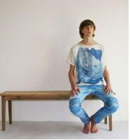
Коллекция от postweiler hauber – вторая жизнь джинсов.
К сезону весна-лето 2010 немецкий модельер Поствелер Хаубер (Postweiler Hauber) приготовил новую коллекцию Too Much Quatsch. На русский язык название коллекции можно перевести как "Куча рванья". И такое название не случайно. Коллекция Too Much Quatsch полностью сшита из частей старой одежды. Это, пожалуй, новое слово в мире джинсовой моды. Соединив в одном изделии части разной старой одежды Поствелер получил интересные решения в стиле пэчворк. Это может быть особо актуально на волне моды на состаренные и рваные джинсы.

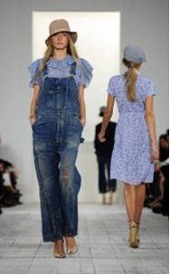
Какие джинсы нас ждут в 2010 году.
В 2010 году уходит из моды вываренная джинса. Да и цветовая гамма будет более сдержана и лаконична, в моде будут серые, синие и черные джинсы. А из светлых оттенков светло голубой и белый. Вместе с варенками уйдут из моды яркие блестки, вышивка, стразы. Все это заменят дыры, потертости, декоративные швы, классическая металлическая фурнитура. Вместо надоевших узких и тугих брюк, в женскую джинсовую моду придут мужские джинсы, которые выглядят как бы с "чужого плеча". Новая мода позволит женщинам выглядеть элегантно и при этом в полной мере наслаждаться комфортом. Но, как бы ни менялась мода, выбирай те джинсы, которые подходят именно тебе.

Джинсы из книги рекордов Гиннеса

Джинсы для великана.
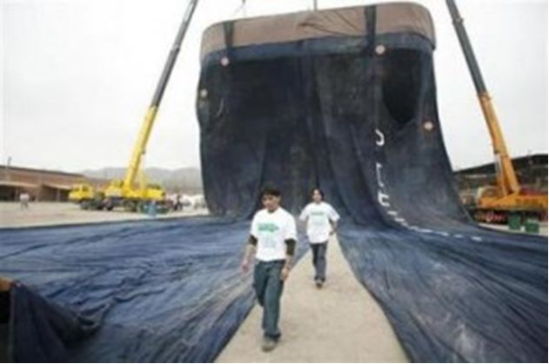
Самые большие джинсы в мире пошили на текстильной фабрике Сан Хуан де Луригачьо, недалеко от Лимы в Перу.
Одна из целей пошива огромных джинсов, это попадание в книгу рекордов, ну и, конечно же, реклама.
Примечательно, что пошиты такие джинсы по всем правилам технологии пошива джинсов - на них есть задние карманы, заклепки и пуговицы. Вот только от молнии пришлось отказаться, при таком размере она была бы неподъемная.

дизайнерская задача
Наша задача создать модные, молодежные, оригинальные неповторимые изделия своими руками, не затратив при этом много денег.
Для этого необходимо знать:
- Эксплуатационные, гигиенические и эстетические требования к легкому женскому платью;
- Основные приемы моделирования;
- Правила подготовки и технологию раскроя ткани;
- Технологическую последовательность обработки швейного изделия.
Необходимо уметь:
- Рационально организовать свое место;
- Подбирать ткань и отделку;
- Соблюдать требования безопасности труда;

ОСНОВНЫЕ ПАРАМЕТРЫ И ОГРАНИЧЕНИЯ
Чтобы наша задумка стала реальностью определим основные параметры и ограничения, которые мы должны учесть при выполнении данной работы.
Соответствие молодежной моде

Оригинальность
Технология изготовления

Стоимость

Экологическая безопасность
Техника безопасности

Потребность

Тема

Коллекция одежды

Банк идей
Для того чтобы определить каким образом можно изменить наши вещи рассмотрим возможные варианты.
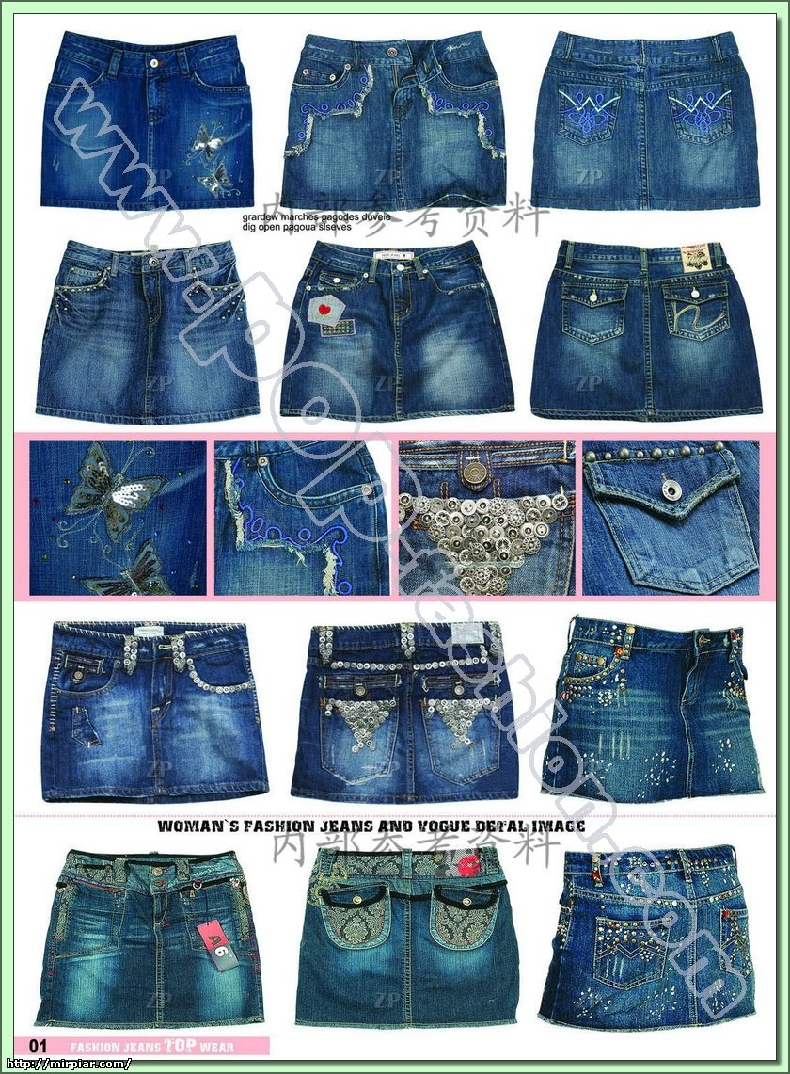
- Дополнительные заклепки. Сейчас можно купить заклепки, для установки которых
не нужно специальное оборудование. Из заклепок можно составить слово или узор. Оригинально смотрятся хаотично разбросанные заклепки разного размера на заднем кармане джинсов.
ДОСТОИНСТВА: оригинальность, актуальность (опять входят в моду), простота выполнения, минимум затраченного времени.
НЕДОСТАТКИ: высокая стоимость.
- Пояс на кольцах. Удалить шлевки с пояса. Металлические колечки прикрепить к поясу джинсов, прихватив их нитками сверху и снизу. После этого можно пропустить за ними тонкий ремешок или красивый шейный платок.
ДОСТОИНСТВА: оригинальность, актуальность (входят в моду), простота выполнения, минимум материальных и временных затрат.
НЕДОСТАТКИ: практически нет недостатков.

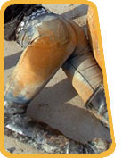
- Эффект грязи. Грязь на джинсах будет искусственная. В небольшой емкости заварить четыре литра крепкого чая и поместить туда джинсы на несколько дней. Джинсы можно так окрашивать не целиком, а только низ или верх или какую-то часть. После этого джинсы следует высушить и поместить в ведро воды с добавлением уксусной эссенции на один день.
ДОСТОИНСТВА: простота выполнения, минимум материальных и временных затрат.
НЕДОСТАТКИ: не актуально (вышло из моды).
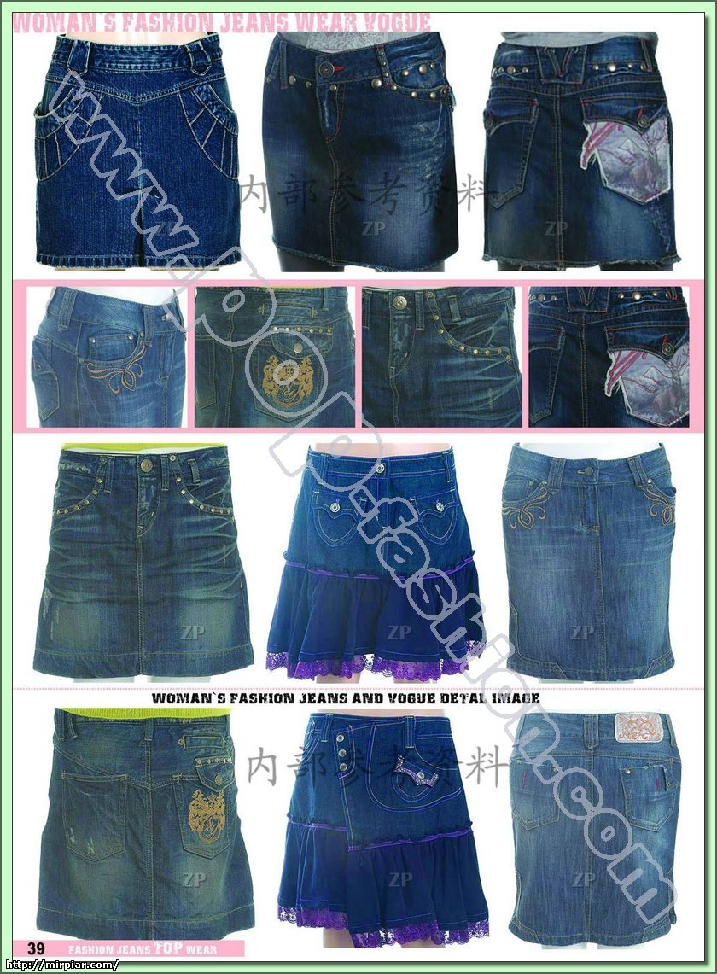
- Кружево. Придать своим джинсам оригинальность и изюминку. Для этого понадобятся кружева различной ширины и рисунка. Распороть низ джинсов по шву до колена там, где одинарный шов. На распоротую часть калоши джинсов настрочить кружева. В каком порядке, и в каких направлениях – это насколько хватит фантазии. Можно нашить много и густо, получится китч. А можно совсем немного, получится минимализм. Зашиваем ранее распоротый шов. При зашивании шва можно вшить кружево в шов. Такое решение будет эффектно смотреться и само по себе. Но можно на этом не останавливаться. Теми же кружевами украсить карманы и кокетку. Очень интересно смотрятся джинсы с кружевом, нашитым на пояс изнутри, так чтобы кружево немного выглядывало.
ДОСТОИНСТВА: оригинально, романтично
НЕДОСТАТКИ: не актуально (выходит из моды).
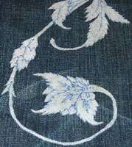
- Отбеливание. Для отбеливания джинсов подойдет любой отбеливатель. Даже если просто добавить отбеливатель при стирке, можно получить интересный эффект. Но лучше проявить фантазию. Перед отбеливанием джинсы можно перевязать веревкой в нескольких местах, можно навязать узлов по ткани, можно собрать складками... Интересный эффект дает просто обрызгивание джинсов отбеливателем. Через некоторое время обрызганные джинсы станут пятнистыми. Для нанесения рисунка на джинсы, потребуются отбеливатель, трафарет рисунка (надпись, цветы, узор...), булавки, ножницы и перо для рисования (можно взять маркер). Трафарет наколоть булавками на ткань, используя перо либо отбелённый маркер закрасить рисунок отбеливателем. Сначала по контуру, а потом полностью. Таким образом, можно получить интересный фактурный рисунок. Все зависит от сноровки и фантазии.
ДОСТОИНСТВА: простота выполнения, минимум материальных затрат.
НЕДОСТАТКИ: не актуально (выходит из моды).
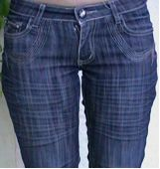
- Искусственные складки. Где делать складки подскажет Ваша фантазия. Намочить джинсы и после того как они немного просохнут, посыпать их крахмалом. Затем прогладить их не очень горячим утюгом. Но учтите, что держаться такие складки будут до следующей стирки.
ДОСТОИНСТВА: простота выполнения, минимум материальных и временных затрат.
НЕДОСТАТКИ: недолговечность, не актуально (выходит из моды).
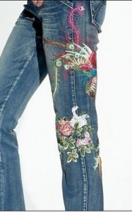
- Вышивка. Вышивка всегда была хорошим украшением для одежды. И поэтому неудивительно, что мода привела к тому, что вышивка и джинсы стали гармонично дополнять друг друга. Мода на джинсы украшенные вышивкой уже давно не проходит. Иногда она стихает, иногда достигает пика, но джинсы украшенные вышивкой всегда остаются красивой и оригинальной одеждой.
Немало дизайнеров посвятили свои коллекции вышивке на джинсах. Джинсы с вышивкой носили и носят многие знаменитости. Появившись в вышитых джинсах на дискотеке и на вечеринке, вы наверняка обратите на себя внимание. Сделать свои джинсы, по настоящему, оригинальными вы можете, сделав вышивку на них сами.
ДОСТОИНСТВА: оригинальность, минимум материальных затрат.
НЕДОСТАТКИ: не актуально (вышло из моды), без знания особенности вышивки по denim сложно получить хороший результат.
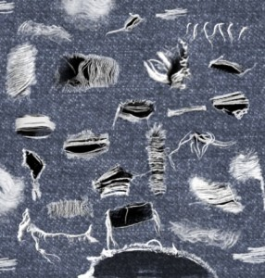
- Художественные дырки. Берете нож и делаете в джинсах дырки. Не переусердствуйте. При ходьбе дырки на джинсах могут открывать неожиданные части тела.
ДОСТОИНСТВА: очень модно, оригинально, простота выполнения, минимум материальных и временных затрат,
НЕДОСТАТКИ: практически нет недостатков.
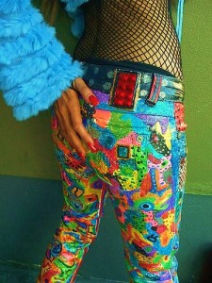
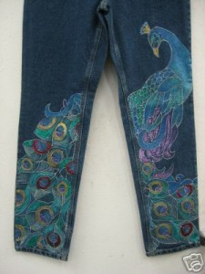
- Роспись. У Вас есть желание покрасить джинсовый пиджак или нанести узор на джинсы? Или может быть, хотите сделать джинсовую рубашку ярче, тем самым, придав ей новый вид? Для рисунка на джинсах можно подбирать различные тематики. Это могут быть надписи или узоры. Расписывать джинсовую одежду лучше всего акриловыми красками… Ткань, покрашенная акриловой краской, будет отличаться яркостью и насыщенностью цвета, она ни в коем случае не потускнеет, а также не разочарует выгоранием на солнце.
ДОСТОИНСТВА: оригинальность.
НЕДОСТАТКИ: не актуально (вышло из моды), высокая стоимость красок, необходимо иметь минимальные навыки росписи по ткани.
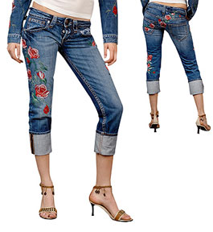
- Аппликациям. Всегда есть повод украсить свои джинсы. Это можно делать и для гламурной вечеринки и для пляжа, как средство показать свою индивидуальность или свой талант художника, в конце концов, чтобы спрятать дефект на джинсах и при правильном подходе можно получить очень оригинальный результат.
ДОСТОИНСТВА: простота выполнения, минимум материальных затрат.
НЕДОСТАТКИ: не актуально (вышло из моды).
- Потёртости. Это самый старый способ. Потёртости на джинсах делали, когда про вышивки и искусственные дырки на джинсах ни кто еще не знал. Закрепить джинсы на ровной поверхности и слегка потрите их наждачной бумагой. Такая обработка не только осветлит места потёртостей, но придаст джинсам слегка поношенный вид.
ДОСТОИНСТВА: модно, оригинально, простота выполнения, минимум материальных и временных затрат.
НЕДОСТАТКИ: практически нет недостатков.
- Чеканка. И еще один способ оригинально украсить свои джинсы. Возьмите какое либо объемное изображение, идеально подойдет чеканка. Намочите джинсы и внутрь, под необходимое место, положите чеканку. Натрите это место хозяйственным мылом и трите жесткой щеткой. Трите щеткой до тех пор, пока на джинсах не проявится рисунок.
ДОСТОИНСТВА: модно, оригинально, простота выполнения, минимум материальных и временных затрат.
НЕДОСТАТКИ: практически нет недостатков.
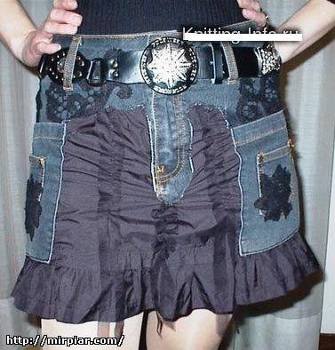
- Комбинирование. Сочетание в одной вещи 2 – 3 разных материалов выглядит очень эффектно. Был период, когда комбинировали набивные ткани с гладкокрашеными, а позже сочетали – по контрасту или тон в тон – гладкокрашеные ткани. Этот прием используется в одежде разных стилей – спортивном, романтическом, классическом. Замечательно сочетается denim с вязаными деталями.
ДОСТОИНСТВА: оригинальность, простота выполнения, минимум затрат.
НЕДОСТАТКИ: практически нет недостатков.

дизайн-анализ
Мы рассмотрели возможные варианты изменения готовых джинсовых изделий и занесли их в таблицу для большей наглядности. Вот что у нас получилось:

Критерии  оценки  Вариант переделки | Соответствие молодежной моде | Наличие необходимых навыков | Наличие необходимых материалов | Наличие необходимых инструментов и приспособлений | Минимальные временные затраты | Минимальные материальные затраты | Результат оценивания
Дополнительные заклепки | + + | + - | - - | + - | + - | - - | 5
Пояс на кольцах | + + | + + | + + | + + | + + | + + | 12
Эффект грязи | - - | + - | + + | + + | + - | + - | 7
Кружево | + - | + - | + + | + + | + - | + - | 8
Отбеливание | - - | + - | + + | + + | + - | + + | 8
Искусственные складки | + - | + - | + + | + + | + - | + + | 9
Вышивка | - - | + - | + + | + + | - - | + - | 6
Художественные дырки | + + | + + | + + | + + | + + | + + | 12
Роспись | - - | - - | - - | + - | - - | - - | 1
Аппликация | - - | + + | + - | + + | + - | + + | 8
Потертости | + + | + + | + + | + + | + + | + + | 12
Чеканка | + + | + + | + + | + + | + + | + + | 12
Комбинирование | + + | + + | + + | + + | + + | + + | 12
Проведенный нами анализ помог сделать выбор в пользу 4 вариантов переделки готовых джинсовых изделий. Для показа мы выбрали:
- Пояс на кольцах;
- Художественные дырки;
- Чеканку;
- Комбинирование.
Данная работа точно соответствует ранее определенным нами параметрам и ограничениям. Все варианты достаточно просты в изготовлении и оригинальны. Кроме всего у нас есть все необходимые материалы для выполнения такой работы.

ИЗГОТОВЛЕНИЕ ИЗДЕЛИЙ
«ПОЯС НА КОЛЬЦАХ»
После того, как мы начали работу над нашим показом, к нам обратилась ученица нашей школы с просьбой помочь изменить ее джинсы, потому что, радость от приобретенной обновки немного омрачилась, когда она увидела такие же джинсы на однокласснице. Мы ей предложили несколько вариантов, из чего она выбрала изменение с помощью металлических колец.

ИСПОЛЬЗУЕМЫЕ
ИНСТРУМЕНТЫ И ОБОРУДОВАНИЕ
- Ножницы;
- Швейная игла.
ВЫБОР МАТЕРИАЛОВ
ПОЯС НА КОЛЬЦАХ
Швейные нитки
Металлические кольца

ТЕХНОЛОГИЧЕСКАЯ КАРТА
Последовательность выполнения работы | Инструменты и приспособления
- Удалить шлевки с пояса | 1
- Пришить металлические кольца на пояс джинсов | 1, 2

«ХУДОЖЕСТВЕННЫЕ ДЫРКИ»
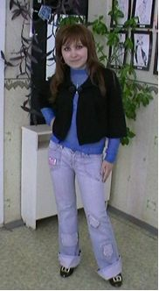
У многих рваные джинсы ассоциируются с уличной модой, с рэпом, с молодежью, желающей выделится. Все это верно лишь отчасти. Рваные джинсы могут быть не только символом протеста или экстравагантности в одежде. Рваные джинсы могут быть красивой и оригинальной одеждой. Нам очень хотелось поэкспериментировать в этом направлении, ведь это сейчас самое модное, что есть в джинсовой моде и, причем, стоит огромных денег.
ИСПОЛЬЗУЕМЫЕ
ИНСТРУМЕНТЫ И ОБОРУДОВАНИЕ
- Канцелярский нож;
- Разделочная доска;
- Щетка.

ВЫБОР МАТЕРИАЛОВ
У всех есть джинсы, которые залежались в шкафу. Такие джинсы отличный материал для эксперимента. А для нашего проекта, это самый лучший вариант.
Дополнительных материалов для выполнения этой работы не потребуется.

Технологическая карта
Последовательность выполнения работы | Изображение  операции
- Разделочную доску вставляем внутрь джинсов под место где будем резать дырки. Это для того чтобы не прорезать чего лишнего. | 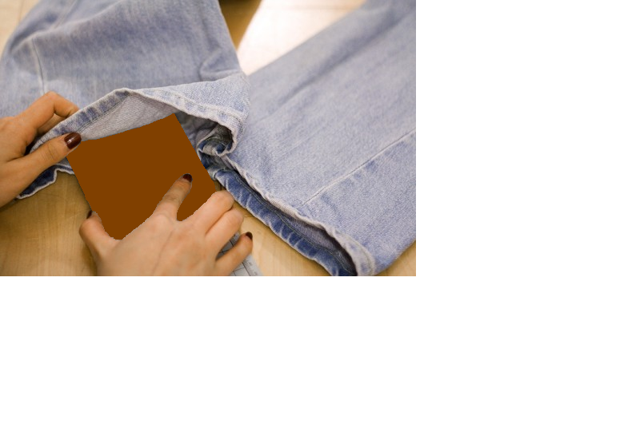
- Сделать прорези на некотором расстоянии друг от друга. | 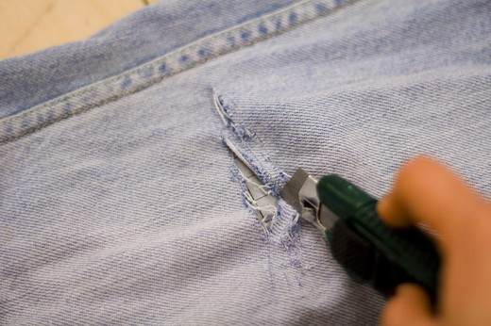
- На рядом расположенных разрезах счистить остатки продольных нитей, освободив поперечные. | 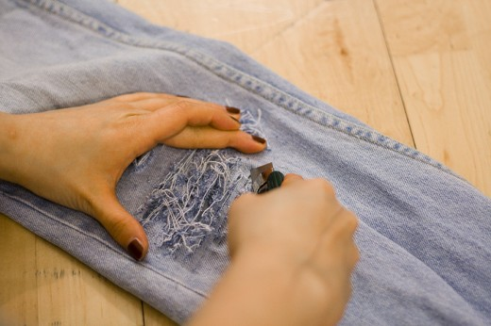
- Удалить окончательно остатки нитей. | 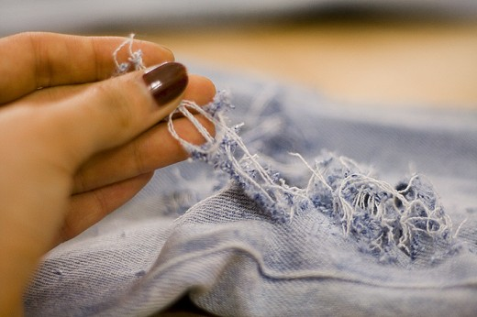

«ЧЕКАНКА»
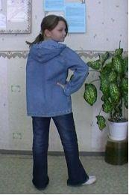
Для выполнения этой работы мы взяли джинсовую куртку, которая стала маленькой, и давно висела в шкафу, дожидаясь свою новую хозяйку. На семейном совете было решено отдать ее для школьного праздника и подарить одной из младших школьниц. Рисунок мы решили нанести на спинку куртки, но потом не удержались и выполнили еще фрагмент на правой полочке изделия.
ИСПОЛЬЗУЕМЫЕ
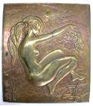
ИНСТРУМЕНТЫ И ОБОРУДОВАНИЕ
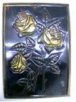
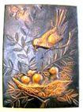
- Жесткая щетка;
- Чеканка.

Вариант 1 Вариант 2 Вариант 3
«Розы» «Нежность» «Иволга»

Из трех имеющихся у нас чеканок мы выбрали вариант «Розы», потому что она больше других соответствует нашей задумке.

ВЫБОР МАТЕРИАЛОВ
ЧЕКАНКА
Хозяйственное мыло
Наждачная бумага
ТЕХНОЛОГИЧЕСКАЯ КАРТА
Последовательность выполнения работы | Изображение  операции
- Намочить куртку.
- Чеканку вставляем внутрь куртки под место, где будем наносить рисунок. | 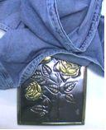
- Натереть это место хозяйственным мылом | 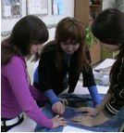
- Тереть наждачной бумагой и щеткой пока не проявится рисунок. | 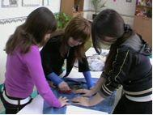

«КОМБИНИРОВАНИЕ»
ЮБКА С РЮШАМИ
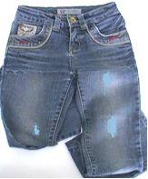
Для выполнения этой модели мы использовали джинсы, которые во время домашнего ремонта были испорчены краской и, казалось, бы их судьба предрешена. Возникла идея дать им вторую жизнь. После нашей переделки они превратятся в юбку с рюшами!

ИСПОЛЬЗУЕМЫЕ
ИНСТРУМЕНТЫ И ОБОРУДОВАНИЕ
- Ножницы;
- Швейная игла;
- Швейная машина;
- Утюг.
ВЫБОР МАТЕРИАЛОВ
КОМБИНИРОВАНИЕ

Мел
Швейные нитки

Ситец

Кружево

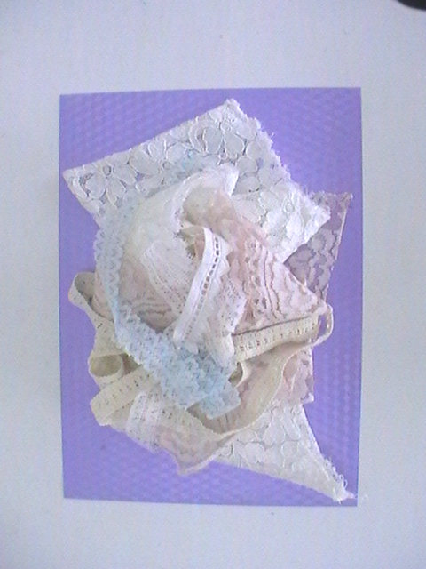

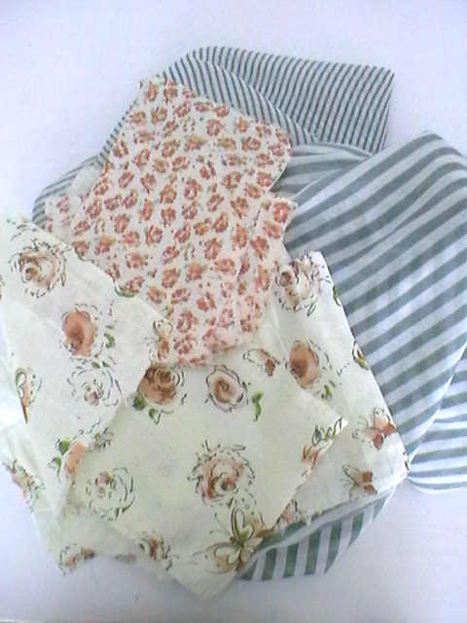

Как в любом другом кабинете технологии у нас всегда есть лоскуты ткани, остатки кружева (от старых вещей), которые мы используем на уроках, и на этот раз мы решили поступить так же.

ОБРАЗЦЫ ТКАНИ

ТЕХНОЛОГИЧЕСКАЯ КАРТА
Последовательность выполнения работы | Изображение операции
- Наметили мелом фигурную линию отреза

- Отрезали по намеченной линии | 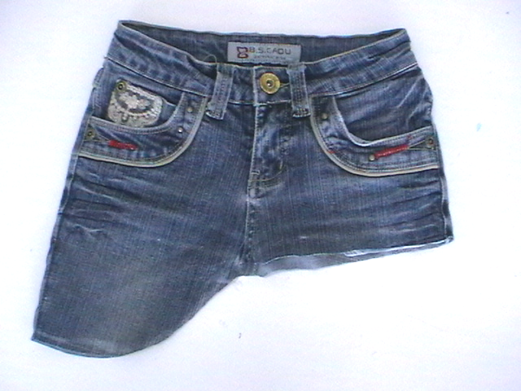
- Распустили край, сделали бахрому. | 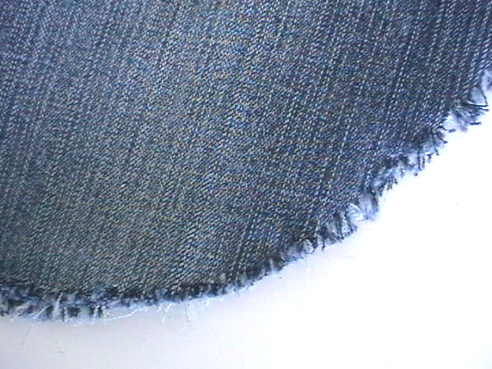
- Изготовили выкройку нижней части юбки (приложение 3).
- По выкройке изготовили основу нижней части юбки.

- Из ситца раскроили рюши:
- в мелкую полоску: 8 х 90
- в крупную полоску: 10 х 90
10 х 160
- в мелкий цветочек: 6 х 140
- в крупный цветочек: 8 х 140

- Обметали зигзагообразной строчкой один край каждой рюши.
- К самой большой рюше притачали кружево.

- Верхний срез каждой рюши прострочили на швейной машине.
- Присборили верхний срез каждой рюши.

- Приметали рюши к основе нижней части юбки.

- Притачали рюши на швейной машине.

- Сметали боковой шов нижней части юбки.

- Стачали боковой шов нижней части юбки.
- Обметали боковой шов нижней части юбки.

- Приметали нижнюю часть юбки к верхней джинсовой основе.
- Стачали верхнюю и нижнюю детали юбки на швейной машине.
- ВТО готового изделия.

РАСЧЕТ СЕБЕСТОИМОСТИ
Чтобы убедиться в экономической целесообразности проекта, необходимо произвести расчет себестоимости выполненных работ.
Результаты мы занесли в таблицу:
Наименование материала | Цена | Расход | Стоимость
Пояс на кольцах
Кольца металлические | 1руб./шт. | 9 штук | 9 руб.
Нитки швейные | 6 руб./кат. | 1/30 | 0,2 руб.
Чеканка
Мыло хозяйственное | 12 руб./шт. | 1/50 | 0,24 руб.
Наждачная бумага | 30 руб./шт. | ¼ | 7,5 руб.
Юбка с рюшами
Ткань | - | Старые вещи | -
Нитки швейные белые | 6 руб./кат. | 1/6 | 1 руб.
Нитки швейные коричневые | 6 руб./кат. | 1/20 | 0,3 руб.
ИТОГО: |  |  | 18,24 руб.

Наименование оборудования | Мощность | Расход | Стоимость  (тариф 1,61 Квт./ч.)
Эл.утюг | 1 Квт. | 0,5 ч. | 0,8 руб.
Эл.лампочка | 60 Вт. | 20 ч. | 1,93 руб.
ИТОГО: |  |  | 2,73 руб.

Таким образом, себестоимость работы составила 20,97 руб.

ОЦЕНКА ПРОЕКТА
Когда наша работа подошла к концу, показ моделей прошел успешно. Мы испытали удовлетворение и чувство гордости от своего труда.
Модная коллекция оказалась актуальной. Нестандартные решения привычных форм стали хитами школьных модниц.
Модный дизайн позволил сделать привычные джинсовые вещи оригинальными, придать индивидуальность. Мы уверены, что для каждой современной девушки мы нашли удачное решение сделать свою одежду неповторимой.
Джинсовая одежда – это удобно и практично, красиво и оригинально. Джинсы позволят всегда и везде чувствовать себя комфортно. Как знать, быть может именно они и именно на вас станут той вещью, которая будет вызывать зависть окружающих!
Самым неожиданным для нас оказалось предложение на выполнение декорирования вещей в технике «Чеканка» от нескольких учащихся нашей школы (они были зрителями на праздничном шоу). Мы с радостью выполнили эту работу, учитывая пожелания о неповторимости рисунка. Все заказчицы остались довольны.

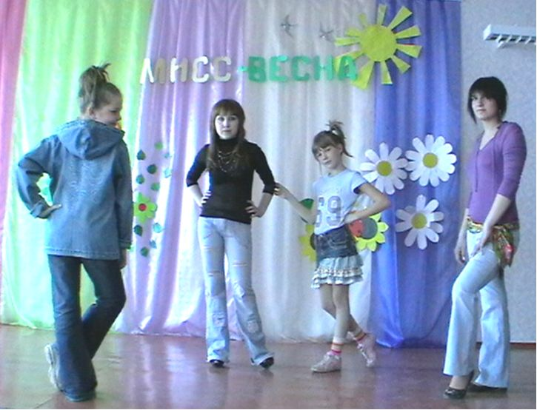

список литературы

- Азбука моды. – М.: Просвещение, 1989
- Сорины, Сестры Тайны и секреты женской одежды. - Ростов н/Д: изд-во «Феникс», 1999.
- Ваш гардероб - стиль - имидж /Сост. И.Демидова. - Мн.: Сервег, 1999.
- История костюма (Сер. «Учебники ХХ! Века)- Ростов н/Д: изд-во «Феникс», 2001
- Хаткина М.А. Твой имидж за 15 минут/ М.А.Хаткина.-М.: ОО «Издательство АСТ», 2004г.
- www.pop-fashion.com
- www.boutique.ru
- www.mirpiar.com

